DECLARAÇÂO DE CONFLITO DE INTERESSES
Ao Editor Científico da Revista Brasileira de Ciências da Saúde

Nós, Fabiana Gondim Gomes Vasconcelos, Larycia Vicente Rodrigues, Eufrásio de Andrade Lima Neto e Ana Maria Gondim Valença, autores do manuscrito intitulado EVOLUÇÃO DOS ÍNDICES ceo-d/CPO-D E DE CUIDADOS ODONTOLÓGICOS EM CRIANÇAS E ADOLESCENTES COM BASE NO SB BRASIL 2003 E SB BRASIL 2010, declaramos que não possuímos conflito de interesse de ordem financeiro, comercial, político, acadêmico e/ou pessoal.
João Pessoa-PB, 02 de abril de 2018
----------------------------------------------------------------------------
FABIANA GONDIM GOMES VASCONCELOS

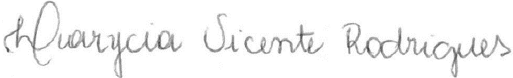
----------------------------------------------------------------------------
LARYCIA VICENTE RODRIGUES

----------------------------------------------------------------------------
EUFRÁSIO DE ANDRADE LIMA NETO

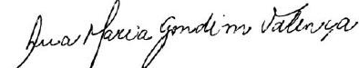
----------------------------------------------------------------------------
ANA MARIA GONDIM VALENÇA

